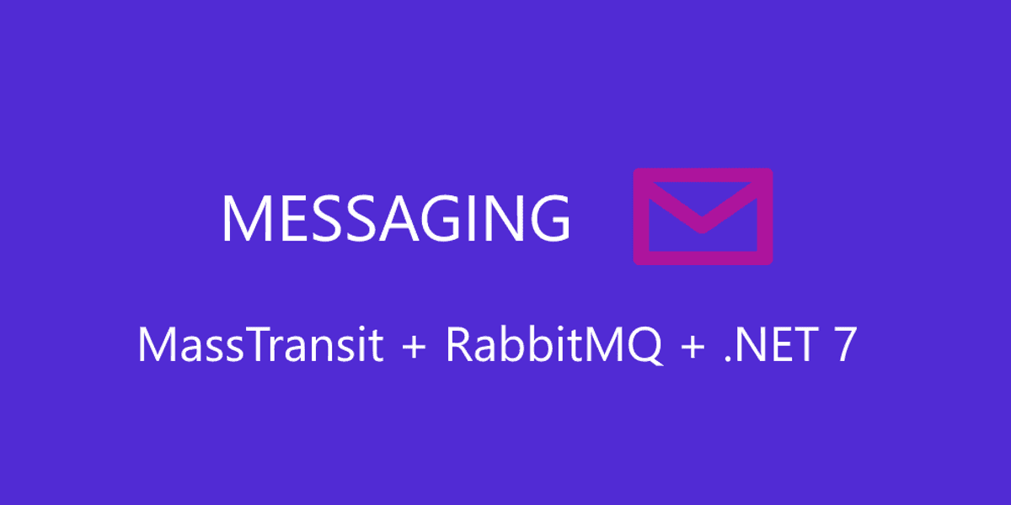
Người thực hiện: Nguyễn Gia Bảo

Mục lục
I. Messaging 3
1. Messaging là gì? 3
2. Tại sao hệ thống Microservices lại cần Messaging? 4
II. Masstransit và RabbitMQ 7
1. Cài đặt môi trường 7
2. Direct Exchange 8
3. Fanount Exchange 12
4. Topic Exchange 13
5. Headers Exchange 14
III. Ứng dụng project Microservices 17
1. Setup Masstransit Config 17
2. Tạo Model đóng gói Message 18
3. Tạo Producer 18
4. Tạo Consumer 19

Messaging

Messaging là gì?
Messaging có thể hiểu là 1 cơ chế giúp cho các services trong kiến trúc Microservices có thể trao đổi với nhau thông qua các Messages thay vì các services phải trực tiếp Gọi Api của nhau để get thông tin.
Ví dụ:
User gọi Api “Đặt hàng” của OrderService thì sau khi Order được tạo thành công thì tại OrderService phải đi gọi Api của InventoryService để cập nhật tồn kho. Cập nhật xong thì Api “Đặt hàng” này mới trả về Response cho User là “Tạo đơn hàng thành công”.
Trong ví dụ trên là ngữ cảnh mà không sử dụng Messaging.
Vậy nếu sử dụng Messaging thì như thế nào?
Trước khi đó, ta cần làm quen với các thành phần trong Messaging sau:
Thuật ngữ | Giải thích ngắn gọn
Message | Gói dữ liệu gửi giữa các thành phần
Queue | Hàng đợi tạm giữ message
Exchange | Thành phần định tuyến message đến đúng queue
Producer / Publisher | Dịch vụ gửi message
Consumer / Subscriber | Dịch vụ nhận và xử lý message
Message Broker | Hệ thống trung gian đảm bảo truyền message tin cậy như rabbitMQ hoặc Kafka,…
Acknowledgement (ACK) | Tín hiệu xác nhận message đã xử lý xong
Dead Letter Queue (DLQ) | Nơi lưu message bị lỗi hoặc không xử lý được

Theo như trên, nếu sử dụng Messaging trong ví dụ sẽ như thế này:
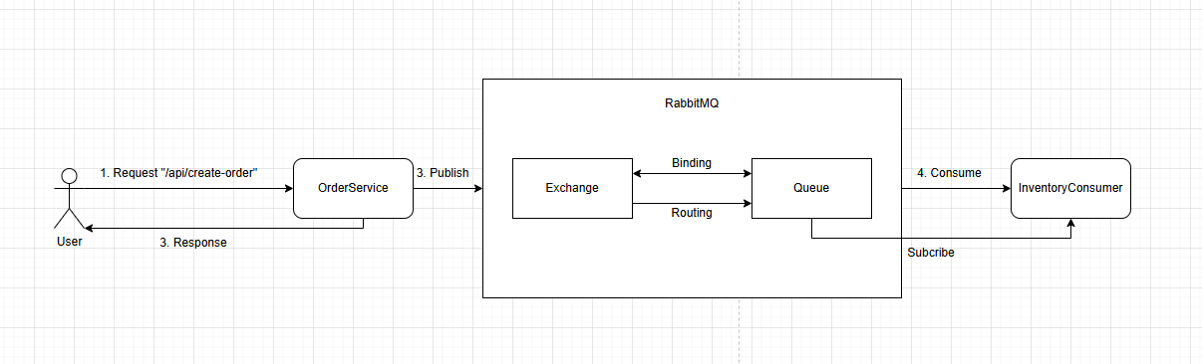
- Step 1 : Ngay khi User tạo Order thành công thì data order đó sẽ được đóng gói thành 1 Message và gửi đến (Publish) 1 Exchange.
- Step 2: Exchange sẽ được cấu hình Binding và routing key
- Step 3: 1 Consumer nào muốn nhận được Message này cũng phải đăng ký (Subcribe) 1 Queue đúng với Binding và Routing key của của Exchange ( cơ chế Direct – Sẽ được giải thích rõ hơn trong Phần Masstransit và RabbitMQ)
- Step 4: Dựa vào Binding và Routing Key, Message sẽ được RabbitMQ đẩy đến Queue tương ứng
- Step 5: Consumer đăng ký với Queue sẽ lấy được Message về (Consume) và xử lý nghiệp vụ tiếp theo.

Như vậy ta có thể hiểu sơ sơ về cách hoạt động của 1 MessageQueue với Message Broker là RabbitMQ

Tại sao hệ thống Microservices lại cần Messaging?
Quay lại với ví dụ trên nếu không dùng Messaging. Khi hệ thống chúng ta phức tạp hơn và nhiều service hơn:
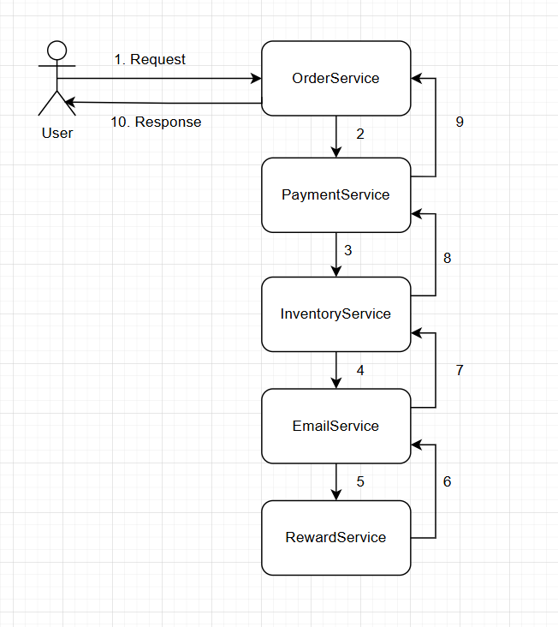
Như chúng ta có thể thấy, nếu gọi trực tiếp Api của các Services hoặc gọi thông qua Gateway, thì Nghiệp vụ tạo đơn hàng và User Request gửi đi phải chờ mỗi Service xử lý xong xui hết mới có thể trả về Response.
Điều này khiến cho User chờ đợi khá lâu, làm cho hiệu suất của hệ thống cũng sẽ không cao. Đối với lượng khách hàng truy cập lớn thì lại rất dễ làm hệ thống quá tải Vì OrderService chỉ kết thúc phiên request của mỗi User khi và chi khi các Services khác hoàn thành.
Đây chính là lúc cần đến Messaging, theo dõi sơ đồ sau khi thay thế gọi trực tiếp service thuần túy thành sử dụng Messaging:
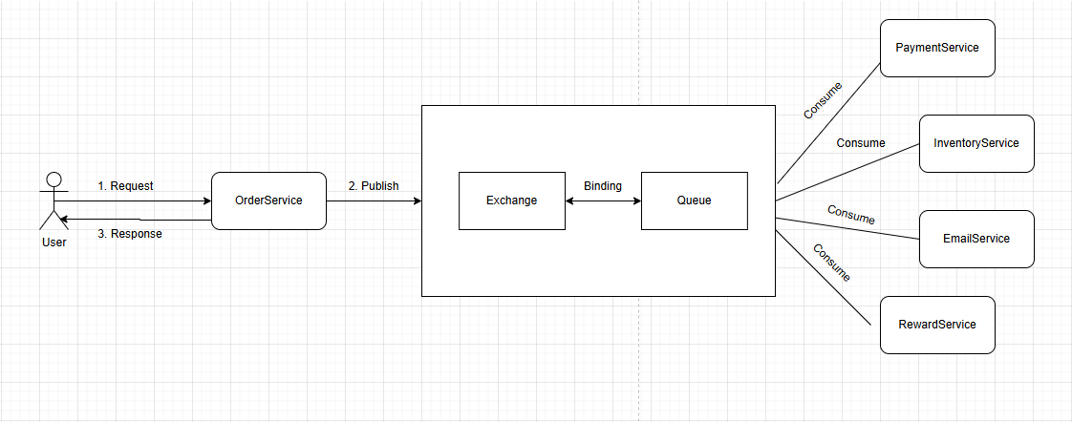
Nhìn vào sơ đồ, Thì User có thể nhận về Response ngay sau khi OrderService Publish Message. Nhiệm vụ của OrderService lúc này chỉ cần Create thành công data và Publish Message lên rabbitMQ là có thể kết thúc, những việc của các Services khác đều không liên quan đến.
Và các Services cũng sẽ thực hiện nhiệm vụ của mình ngay khi nhận Message 1 cách độc lập mà không cần phải theo thứ tự hay chờ đợi từ bên nào.
Việc này giúp cho hệ thống của chúng ta hoạt động được hiệu quả hơn, tối ưu trải nghiệm người dùng hơn.

Đến đây nếu mọi người vẫn còn mông lung thì tôi sẽ cho mọi người thêm 1 ví dụ thực tế:
Ví dụ các bạn là người đưa thư, các bạn đang có 100 lá thư cần gửi cho 100 người.
Theo phương pháp truyền thống, các bạn buộc phải đến nhà từng người, phải đứng trước họ đưa thư tận tay cho họ, họ phải nhận được, cầm được lá thư trên tay thì nhiệm vụ của bạn mới hoàn thành đối với lá thư đó.
Nhưng nếu họ không có ở nhà thì sao?
Hoặc họ đang bận tay bắt buộc bạn phải đợi họ 5-10p gì đó thì sao?
- Thì phải chịu chứ sao, bạn vẫn phải chờ.
Vấn đề là ở đây, việc sử dụng messageQueue chính là việc áp dụng Hòm thư của mỗi hộ gia đình, bạn chỉ cần tới và bỏ thư vào hòm thư của họ là bạn Done, không cần biết họ sẽ nhận lúc nào, đọc lúc nào

Trong ngữ cảnh hệ thống của ta cũng vậy, lỡ như RewardService đang có vấn đề thì bắt buộc OrderService không thể nào kết thúc mà phải đợi mãi từ Reward. Vậy hệ thống của ta bị treo.

Vậy sử dụng RabbitMQ thế nào? Cùng bạn đến với phần tiếp theo nhé.

Masstransit và RabbitMQ
Đầu tiên, chúng ta cần làm quen với Khái niệm Exchange mà ta đã thấy ở các ví dụ trên.
- Exchange là nơi sẽ điều phối Message từ Publisher đi vào Queue nào.
- Mỗi Exchange đều phải có 1 tên riêng, khác biệt nhau
- Exchange có 3 loại cơ bản được sử dụng nhiều: Direct – Fanount – Topic (Headers là loại ít được sử dụng)

Cài đặt môi trường
- Step 1: Tạo 1 project ASP .NET Core API
- Step 2: Cài đặt Package :

<PackageReference Include="MassTransit.RabbitMQ" Version="8.5.4" />

- Step 3: Cài đặt rabbitMQ trên Docker:

docker run -d --name rabbitmq \ -p 5672:5672 \ -p 15672:15672 \ rabbitmq:management

Sau Khi cài đặt, Run rabbitMQ container như ảnh:
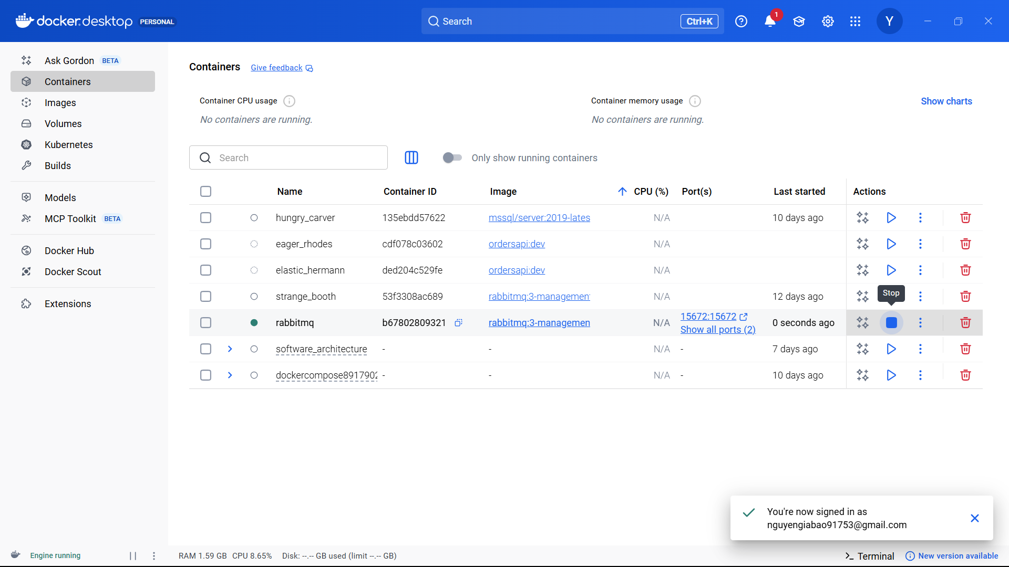

- Step 4: Cấu hình Masstransit trong file Progarm.cs

builder.Services.AddMassTransit(x =>
{
x.UsingRabbitMq((context, cfg) =>
{
cfg.Host("localhost", "/", h =>
{
h.Username("guest");
h.Password("guest");
h.PublisherConfirmation = true;
});
});
});

Direct Exchange
Đối với Direct Exchange thì sẽ gửi Message đến đúng Queue mà phải có Routing Key trùng khớp chính xác của Message

Ví dụ:
- OrderService gửi message có RoutingKey = order.created
- Queue OrderCreatedQueue được bind với cùng RoutingKey = order.created
→ Queue này nhận message, các queue khác không nhận.
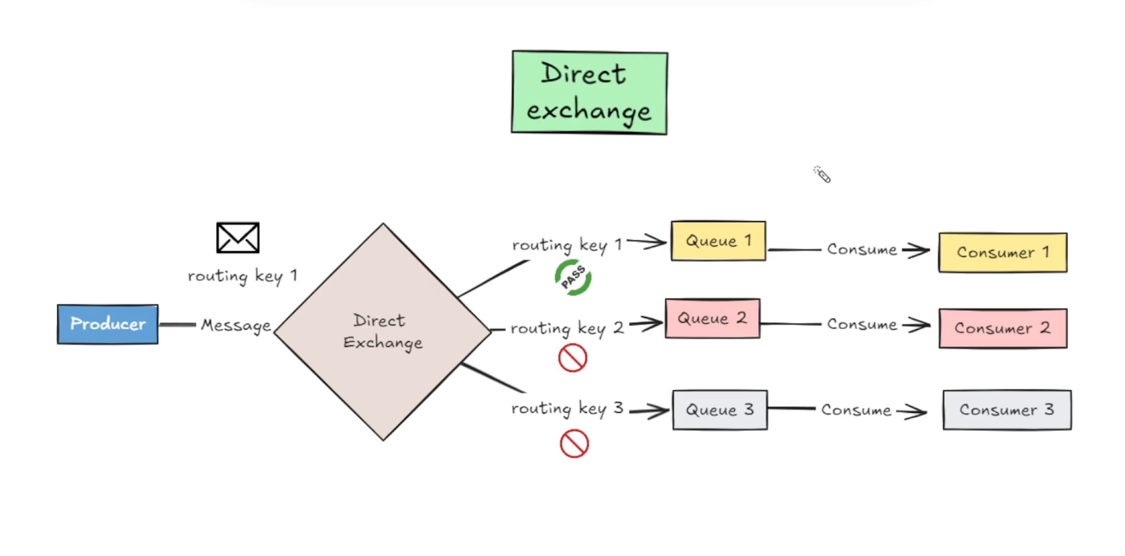

Ví dụ trong Code:
Step 1: Tạo project với tên là OrderService và cấu hình đầy đủ như trên đã hướng dẫn
Step 2: Tạo record OrderPlaced để đóng gói Message:

public record OrderRequest(Guid OrderId, int Quantity);

Step 3: Tạo Exchange để OrderService Publish Message (Publisher):

builder.Services.AddMassTransit(x =>
{
x.UsingRabbitMq((context, cfg) =>
{
cfg.Host("localhost", "/", h =>
{
h.Username("guest");
h.Password("guest");
h.PublisherConfirmation = true;
});

cfg.Message<OrderPlaced>(x => x.SetEntityName("order-placed-exchange")); // Tạo Exchange với name=”order-placed-exchange” và gửi Message là OrderPlaced

// Direct Exchange 1 -> 1
cfg.Publish<OrderPlaced>(x => x.ExchangeType = "direct");
});
});

Step 4: Tạo Minimal API để Publish Message

app.MapPost("/orders", async (OrderRequest orderRequest, IBus bus) =>
{
var orderPlacedMessage = new OrderPlaced(orderRequest.OrderId, orderRequest.Quantity);

// Direct Exchange
await bus.Publish(orderPlacedMessage, context =>
{
context.SetRoutingKey("order.shipping");
});

return Results.Created($"/orders/{orderRequest.OrderId}", orderPlacedMessage);
});

Step 5: Tạo thêm 1 prj với tên là ShippingService và cấu hình đầy đủ
Step 6: Tạo Consumer để nhận Message:

namespace ShippingService.Consumers;

public class OrderPlacedConsumer : IConsumer<OrderPlaced>
{
public Task Consume(ConsumeContext<OrderPlaced> context)
{
Console.WriteLine($"Order Received for Shipping: {context.Message.OrderId}");
return Task.CompletedTask;
}
}

Step 7: Đăng Ký Consumer trong Cấu hình Masstransit tại file Program.cs:

builder.Services.AddMassTransit(x =>
{
x.AddConsumer<OrderPlacedConsumer>();

x.UsingRabbitMq((context, cfg) =>
{
cfg.Host("rabbitmq://localhost");

cfg.ReceiveEndpoint("shipping-order-queue", e =>
{
e.ConfigureConsumer<OrderPlacedConsumer>(context);
//Config đúng binding và routing key của publisher (OrderService)
e.Bind("order-placed-exchange", x =>
{
x.RoutingKey = "order.shipping";
x.ExchangeType = "direct";
});

});

});
});

Step 8: Run 2 Project và bắt đầu tạo Data từ Minimal API của OrderService, ta sẽ thấy được trong Console của ShippingService Log ra Thông tin Order.

Ta có thể check điều này trên UI Management của RabbitMQ:
http://localhost:15672/

Tab Exchange để quản lý các Exchange, khi chạy ta có thể thấy đã được tạo order-place-exchange
Tab Queue and Stream để quản lý các Queue, ta có thể thấy đã tạo shipping-order-queue

Fanount Exchange

Fanount Exchange sẽ có đôi chút khác với Direct Exchange. Fanount thì không cần routing kry. Nghĩa là bất kỳ Consumer nào chỉ cần có đúng binding của Publisher thì có thể nhận được Message.

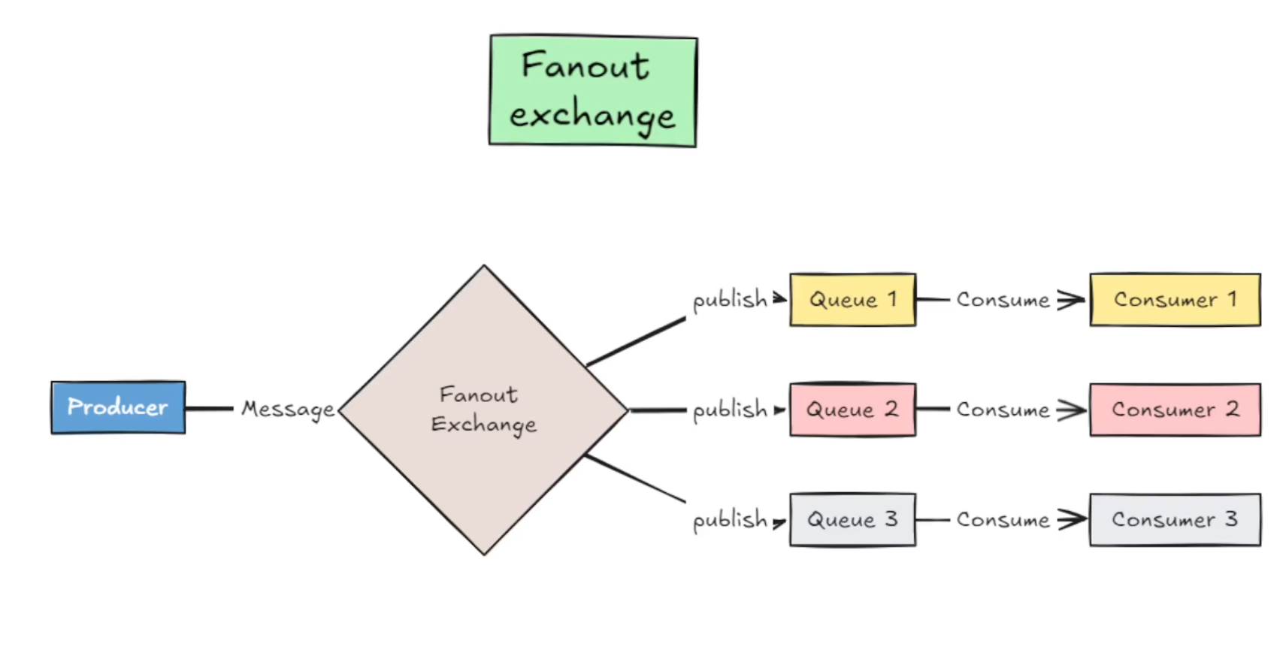
Dựa vào sơ đồ minh họa, các bạn có thể thấy giống 1 ví dụ nào đó mà chúng ta vừa nói qua đúng không?
Chính xác là ví dụ này:



Trong ví dụ này chính xác là tôi dùng cơ chế Fanount của RabbitMQ
Khi OrderService publish lên thì các Consumer sẽ tạo Queue với cùng Binding với Exchange và nhận Message về

Ví dụ trong Code:

Step 1: Tại Cấu hình Masstransit của OrderService, bỏ đi RoutingKey và thay đổi ExhcangeType=”fanount”
Step 2: Tại cấu hình Masstransit của ShippingService, cũng bỏ đi RoutingKey và thay đổi ExhcangeType=”fanount”
Step 3: Chạy cả 2 Project và kiểm tra Console

Topic Exchange
Tại Exchange này thì sẽ gửi theo Pattern của RoutingKey
Dùng ký tự đại diện:
- * : đại diện cho một từ
- # : đại diện cho nhiều từ (hoặc không có)
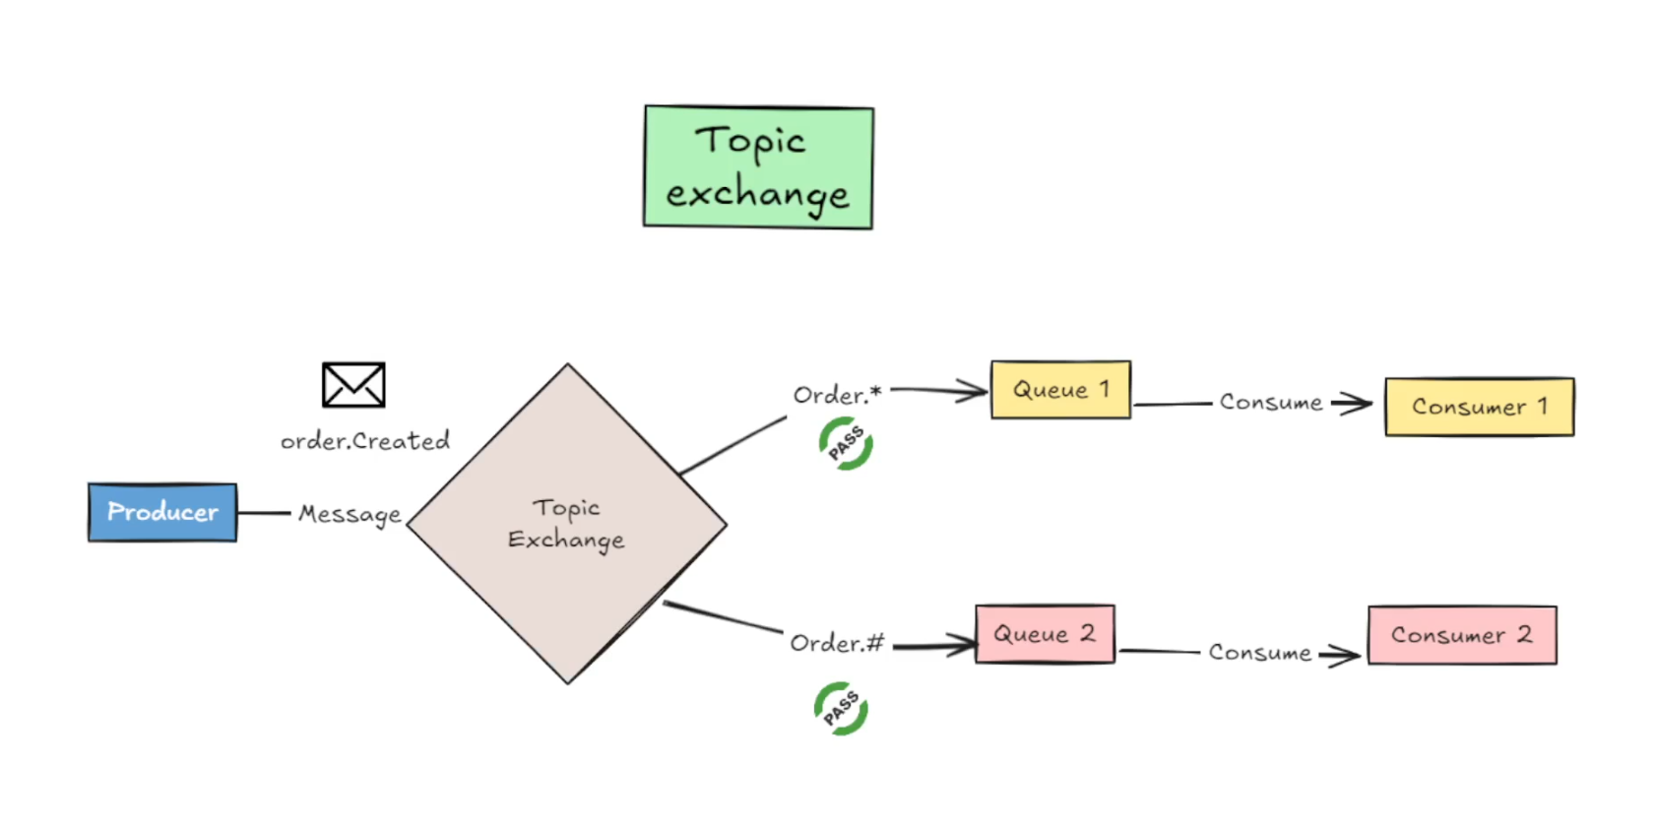
Để mình giải thích rõ hơn về pattern này:
Ví dụ OrderService tạo Exchange có RoutingKey là “order.created”
ShippingService tạo Queue cùng Binding với Exchange này, nhưng RooutingKey là “order.*”
InventoryService cũng tạo Queue cùng Binding với Exchange, nhưng RoutingKey là “order.#”
Thì khi OrderService Publish Message cả 2 Queue đều nhận Message và truyền về cho Consumer.

Nhưng nếu OrderService có 1 RoutingKey khác là “order.offline.created” Thì khi Publish chỉ có Mỗi Queue của InventoryService là nhận được.
Đây chính là điểm khác nhau giữa ‘*’ và ‘#’:
- ‘*’ chỉ lấy 1 từ sau dấu ‘.’ : nếu “order.*’ thì lấy “order.created”, “order.updated”,…
- ‘#’ là lấy toàn bộ sau dấu ‘.’ : cho nên “order.a.b.c” thì cấu hình Routing của Queue “order.#” đều lấy được Message.

Cách dùng trong Code tương tự với các bước của Direct Exchange chỉ thay đổi phần RoutingKey

Headers Exchange

Headers Exchange sẽ không dùng RoutingKey để định tuyến các Message mà sẽ dựa trên header (cặp key – value) trong message.

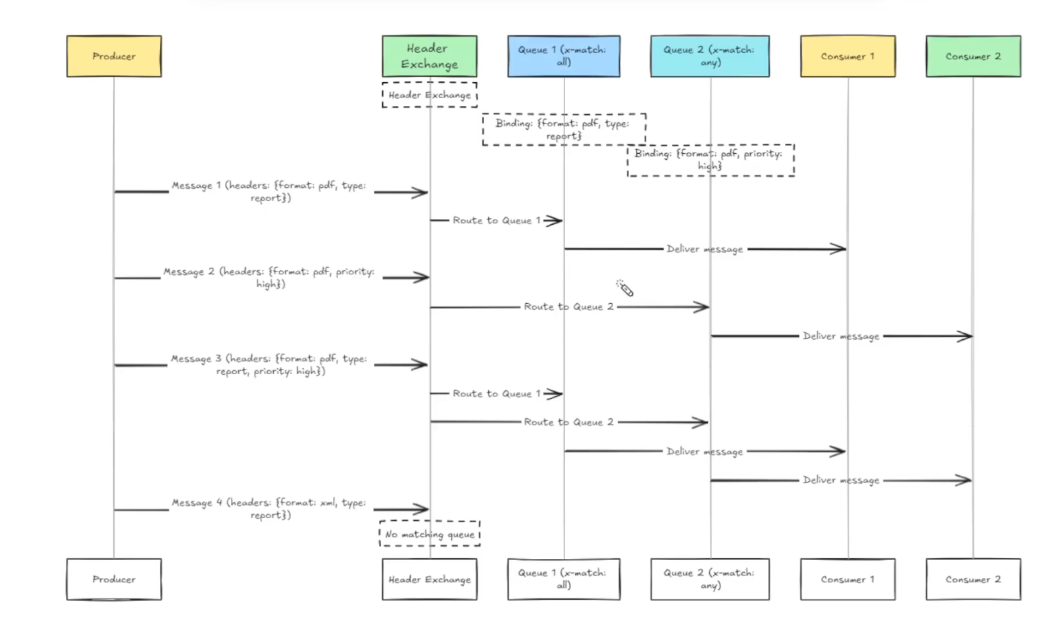

Để hiểu rõ cơ chế này hơn cùng mình phân tích Sơ đồ tuần tự sau:
Luồng 1:
- Producer publish Message 1 với header: {format: pdf, type: report}
- Message sẽ được Exchange điều phối đến Queue 1 ( cùng cấu hình header)
- Queue 1 nhận được Message gửi đến Consumer 1
Luồng 2:
- Producer tiếp tục publish Message 2 với header: {format: pdf, priority: high}
- Message được Exchange gửi đến Queue 2 (cùng cấu hình header)
- Queue 2 nhận được Message 2 gửi đến Consumer 2
Luồng 3:
- Message 3 với header : {format: pdf, type: report, priority: high}
- Message 3 được Exchange gửi đến cả Queue 1 và Queue 2 vì trong header Message 3 đủ điều kiện cặp key-value của 2 Queue này
- 2 Queue này gửi Message 3 về Consumer tương ứng
Luồng 4:
- Message 4 với header {format: xml, type: report}
- Message này không được gửi đên Queue nào vì không thỏa mãn điều kiện

Ví dụ trong Code:
Step 1: Tại Config Exchange của OrderService, đổi type Exchange

cfg.Publish<OrderPlaced>(x => x.ExchangeType = "headers");

Step 2: Tại Minimal API:

//Header Exchange by code
var header = new Dictionary<string, object>();

if (orderRequest.Quantity > 10)
{
header["department"] = "shipping";
header["priority"] = "high";
}
else
{
header["department"] = "inventory";
header["priority"] = "low";
}

await bus.Publish(orderPlacedMessage, context =>
{
foreach (var kvp in header)
{
context.Headers.Set(kvp.Key, kvp.Value);
}
});

Step 3: Tại ShippingService, Thay đổi cấu hình Consumer:

// Header Exchange
e.Bind("order-placed-exchange", s =>
{

s.ExchangeType = "headers";
s.SetBindingArgument("department", "shipping");
s.SetBindingArgument("priority", "high");
s.SetBindingArgument("x-match", "all"); //phải hợp lệ all key
});

Ứng dụng project Microservices

Setup Masstransit Config
Tại Class Library Integration.Messaging, Tạo Cấu hình chung Masstransit:

namespace Integrations.Messaging.Masstransit;
public static class Extensions
{
public static IServiceCollection AddMessageBroker
(this IServiceCollection services, IConfiguration configuration, Assembly? assembly = null)
{
services.AddMassTransit(config =>
{
config.SetKebabCaseEndpointNameFormatter();

if (assembly != null)
config.AddConsumers(assembly);

config.UsingRabbitMq((context, configurator) =>
{
configurator.Host("localhost", "/", host =>
{
host.Username(configuration["MessageBroker:UserName"]);
host.Password(configuration["MessageBroker:Password"]);
});
configurator.ConfigureEndpoints(context);
});
});

return services;
}

Tạo Model đóng gói Message
Vẫn tại Class Library Integration.Messaging trong thư mục Events, Tại Object đóng gói Message OrderPlacedEvent

Tạo Producer
Tạo Class Library Order.Messaging cùng cấp với Order.API
Tạo Interface IorderEventPublisher:

Task PublishOrderPlacedAsync(OrderPlacedEvent model);

Tạo Publisher OrderEventPublisher thực thi Interface trên:

private readonly IPublishEndpoint _publishEndpoint;

public OrderEventPublisher(IPublishEndpoint publishEndpoint)
{
_publishEndpoint = publishEndpoint;
}
public async Task PublishOrderPlacedAsync(OrderPlacedEvent model)
{
await _publishEndpoint.Publish(model);

}

Sau đó đăng Service này trong Order.API:

services.AddScoped<IOrderEventPublisher, OrderEventPublisher>();

Khi sử dụng chỉ cần Inject vào rồi sử dụng là được.

Tạo Consumer
Tạo Payment.Messaging -> Tạo thư mục Consumer
Tạo Consumer:
public class OrderPlacedConsumer : IConsumer<OrderPlacedEvent>
{
private readonly HttpClient _httpClient;
public OrderPlacedConsumer(IHttpClientFactory httpClientFactory)
{
_httpClient = httpClientFactory.CreateClient("OrdersApi");
}
public async Task Consume(ConsumeContext<OrderPlacedEvent> context)
{
Console.WriteLine($"OrderPlacedEvent received: {context.Message}");

//await _httpClient.PutAsJsonAsync($"/api/orders/paid", context.Message.OrderId.ToString());
}
}

Tạo thêm OrderPlacedConsumerDefinition để cấu hình cho Consumer:
public class OrderPlacedConsumerDefinition : ConsumerDefinition<OrderPlacedConsumer>
{
public OrderPlacedConsumerDefinition()
{
EndpointName = "payment-order-queue";
}

protected override void ConfigureConsumer(IReceiveEndpointConfigurator endpointConfigurator, IConsumerConfigurator<OrderPlacedConsumer> consumerConfigurator)
{
//Nếu dùng Fanount thì không cần cấu hình gỉ cả ở đây
//Đây là nơi cấu hình cho các routing key, headers nếu dùng Direct, Topic, Headers exchange
}
}

Sau đó đăng Ký Consumer trong Payment.API tại file Program.cs

namespace Payment.Messaging;
public static class DependenciesInjection
{
public static IServiceCollection AddPaymentMessaging(this IServiceCollection services, IConfiguration configuration)
{
services.AddMassTransit(x =>
{
x.AddConsumer<OrderPlacedConsumer, OrderPlacedConsumerDefinition>();
x.UsingRabbitMq((context, configurator) =>
{
configurator.Host("localhost", "/", host =>
{
host.Username(configuration["MessageBroker:UserName"]);
host.Password(configuration["MessageBroker:Password"]);
});
configurator.ConfigureEndpoints(context);
});
});

return services;
}
}

Như vậy là ta đã hoàn tất việc dùng RabbitMQ 1 cách cơ bản nhất trong hệ thống Microservices.

Cải tiến

Cải tiến hệ thống -> Tách biệt Server chạy Publisher/Consumer
- Lý do: Nếu tích hợp chung Method Publish vào API Service để dùng thì khi Message Broker down thì Service đó cx die theo.
